Вестник Быстровского сельсовета» учрежден 18 мая 2018 года



Учредитель – администрация Быстровского сельсовета

Искитимского района Новосибирской области

<http://bistrovka.nso.ru/>

ФИО главного редактора – Павленко Андрей Анатольевич

Порядковый номер выпуска №5(147)

Дата 31.03.2025 г.

Время подписания в печать 08.00

Тираж 20 экз.

Адрес редакции: 633244, Новосибирская область,

Искитимский район, с.Быстровка

Улица Советская, 10

«Распространяется бесплатно»

**«Официальная информация администрации Быстровского сельсовета»**

|  |
| --- |
| **АДМИНИСТРАЦИЯ**  **БЫСТРОВСКОГО СЕЛЬСОВЕТА**  **ИСКИТИМСКОГО РАЙОНА НОВОСИБИРСКОЙ ОБЛАСТИ**  **П О С Т А Н О В Л Е Н И Е**  18.03.2025 11  **____________** №  **________**  с. Быстровка |

**Об утверждении Порядка использования бюджетных ассигнований резервного фонда администрации Быстровского сельсовета Искитимского района Новосибирской области**

В соответствии со статьей 81 Бюджетного Кодекса Российской Федерации, администрация Быстровского сельсовета Искитимского района Новосибирской области

**ПОСТАНОВЛЯЕТ:**

1. Утвердить Порядок использования бюджетных ассигнований резервного фонда администрации Быстровского сельсовета Искитимского района Новосибирской области.

2. Признать утратившим силу: Постановление от 01.06.2021 № 66 « Об утверждении Порядка использования бюджетных ассигнований резервного фонда администрации Быстровского сельсовета Искитимского района Новосибирской области».

3. Опубликовать настоящее постановление в периодическом печатном издании "Вестник Быстровского сельсовета" и разместить на официальном сайте администрации Быстровского сельсовета Искитимского района Новосибирской области.

Глава Быстровского сельсовета А.А.Павленко

Искитимского района

Новосибирской области

УТВЕРЖДЕН

постановлением администрации

Быстровского сельсовета

Искитимского района

Новосибирской области

от « 18 » марта 2025 № 11

ПОРЯДОК

использования бюджетных ассигнований резервного фонда администрации Быстровского сельсовета Искитимского района Новосибирской области

1. Настоящий Порядок разработан в соответствии со статьей 81 Бюджетного Кодекса Российской Федерации и устанавливает порядок использования бюджетных ассигнований резервного фонда администрации Быстровского сельсовета Искитимского района Новосибирской области.

2.Резервный фонд администрации Быстровского сельсовета Искитимского района Новосибирской области (далее - резервный фонд) создается в составе расходов бюджета Быстровского сельсовета Искитимского района Новосибирской области.

3.Размер резервного фонда устанавливается решением Совета депутатов Быстровского сельсовета Искитимского района Новосибирской области о бюджете Быстровского сельсовета Искитимского района Новосибирской области на очередной финансовый год и плановый период.

4. Резервный фонд создается для финансирования непредвиденных расходов, в том числе на проведение аварийно-восстановительных работ и иных мероприятий, связанных с ликвидацией последствий стихийных бедствий и других чрезвычайных ситуаций.

5.Непредвиденными расходами бюджета Быстровского сельсовета Искитимского района считаются расходы, на финансирование которых в текущем финансовом году не предусмотрены бюджетные ассигнования.

6. Направление использования средств резервного фонда:

* проведение ремонтных и аварийно-восстановительных работ;
* ликвидация последствий чрезвычайных ситуаций природного и техногенного характера;
* проведение экстренных противоэпидемических мероприятий;

7.Муниципальные предприятия и организации, не позднее десяти дней со дня возникновения чрезвычайной ситуации могут обращаться в администрацию Быстровского сельсовета Искитимского района Новосибирской области (далее – муниципальное образование) с просьбой о выделении средств из резервного фонда. В обращении должны быть указаны данные о размере материального ущерба, размере выделенных и израсходованных на ликвидацию чрезвычайной ситуации средств организаций, местных бюджетов, страховых фондов и иных источников, а также о наличии у них резервов материальных и финансовых ресурсов.

8. Порядок расходования средств резервного фонда:

8.1.Использование бюджетных ассигнований резервного фонда осуществляется на основании постановления администрации муниципального образования, в котором указывается получатель средств бюджета муниципального образования, которому выделяются ассигнования резервного фонда, сумма ассигнований, их целевое направление и источник предоставления средств - резервный фонд администрации муниципального образования.

8.2. Проекты постановлений администрации муниципального образования о выделении средств из резервного фонда готовят уполномоченные специалисты администрации муниципального образования по поручению главы муниципального образования или лица, исполняющего обязанности главы муниципального образования не позднее 20 дней со дня возникновения непредвиденных ситуаций.

8.3. Уполномоченный специалист администрации муниципального образования прикладывает к проекту постановления документы с обоснованием размера выделяемых средств, включая сметно-финансовые расчеты, а также в случае необходимости – заключения экспертов, иные документы. В случае выделения средств на цели, указанные в пункте 6 настоящего Порядка, дополнительно представляется решение комиссии по предупреждению и ликвидации чрезвычайных ситуаций и обеспечению пожарной безопасности администрации муниципального образования.

8.4. Средства из резервного фонда выделяются на финансирование мероприятий, предусмотренных п.6 настоящего Порядка, только местного уровня. Использование средств на цели, не предусмотренные настоящим Порядком, не допускается.

8.5.Финансирование расходов за счет средств резервного фонда осуществляется по казначейской системе исполнения бюджета муниципального образования.

8.6. Средства резервного фонда, не использованные в текущем финансовом году, подлежат возврату в бюджет муниципального образования.

9. Контроль за использованием средств резервного фонда.

9.1. Получатели средств резервного фонда несут ответственность за целевое использование средств в порядке, установленном законодательством Российской Федерации, и в срок не позднее 30 дней после проведения мероприятий, указанных в постановлении администрации муниципального образования, представляют в администрацию муниципального образования отчет о целевом использовании полученных средств.

9.2. Администрация муниципального образования предоставляет в Совет депутатов муниципального образования отчет об использовании бюджетных ассигнований резервного фонда в виде приложения к годовому отчету об исполнении бюджета муниципального образования.

9.3. Контроль за целевым использованием средств резервного фонда осуществляет финансовый орган администрации муниципального образования.

10.Средства из резервного фонда не выделяются в следующих случаях:

- недостаточности средств резервного фонда для финансирования;

- отсутствия необходимых расчетов, подтверждающих обоснованность финансового обеспечения целей направления средств;

- несоответствия целей направления средств, целям, предусмотренным п.6 настоящего Порядка.

«Культурная жизнь»

15 и 16 марта в двух селах Быстровского сельсовета Быстровке и Завьялово были проведены два мероприятия. Провожали зиму и встречали красавицу весну!

В эти дни праздничный настрой всем жителям  подарила и хорошая, по-весеннему солнечная погода. Под веселую музыку встречали всех гостей  весёлые скоморохи и своими зазывалками привлекали народ на массовое гуляние!

Началось представление песнями, шутками, да прибаутками.  А затем праздник продолжили традиционные игры, конкурсы, забавы, в которых участники могли помериться силой, ловкостью, хитростью и храбростью.

Ярмарка вкусной выпечки, блины, пироги, горячий плов шашлык и ароматный чай со сладостями - всеми этими вкусностями работники культуры и активисты села угощали односельчан.

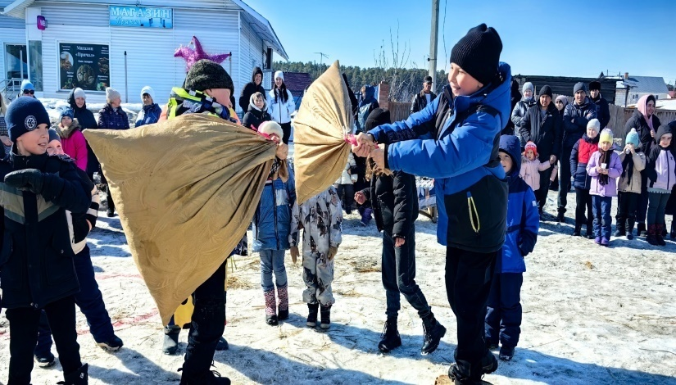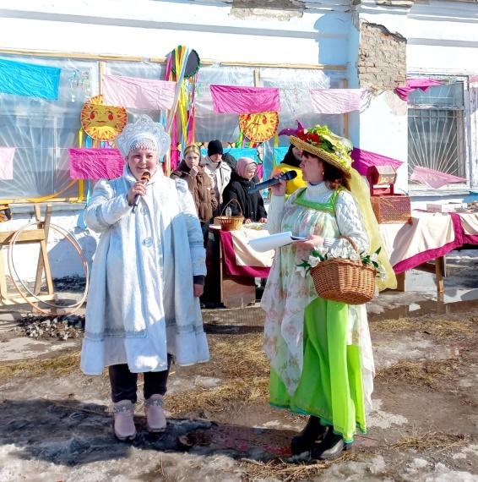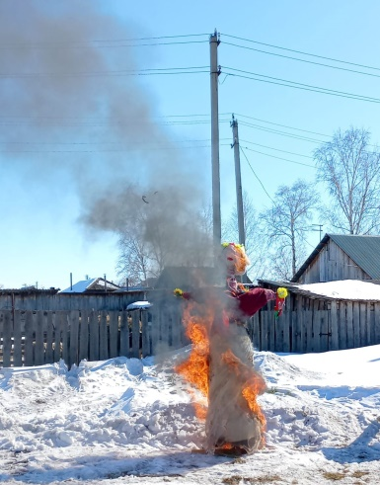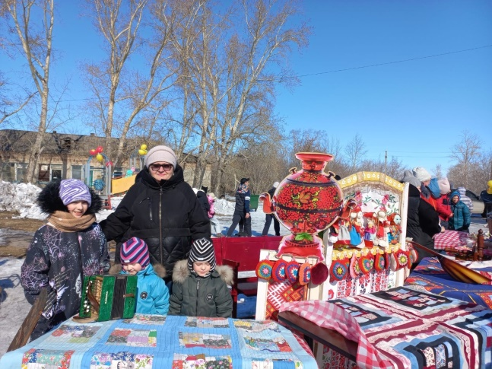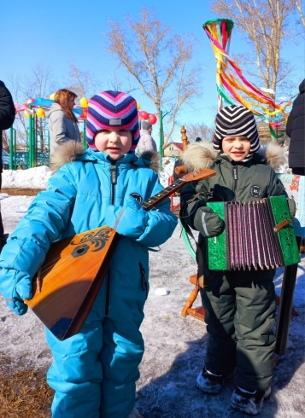Ну и, конечно, в конце состоялась самая зрелищная часть праздника – прощание с зимой и встреча весны – сжигание чучела.

2 марта одновременно два события отпраздновали тулинцы – проводили зиму и открыли после ремонта клуб.На праздник собралось все село. В зрительный зал дополнительно устанавливали скамейки – не хватало мест и некоторым пришлось стоять в проходах.

- Клуб здесь очень востребован. Казалось бы, население маленькое, но все такие дружные, душевные, веселые и активные. Ребятишки прибегают в кружки, молодежь вечерами проводит дискотеки, очень много дачников, приезжают домой студенты и каждую субботу здесь веселье, - говорит директор Быстровского центра досуга Марина Бабкина.

В одном здании расположены: дом культуры, библиотека и ФАП. Селяне считают эту территорию сердцем поселка.

- На ремонт неприглядного холодного помещения, с облупившейся краской благодаря главе района Юрию Владимировичу Саблину, председателю Заксобрания области Андрею Ивановичу Шимкиву, депутатам была выделена значительная сумма на капитальный ремонт всего здания. И теперь здесь с новой силой закипела жизнь, - рассказывает глава Быстровского сельсовета Андрей Павленко.

Порядка 10 миллионов пошли на ремонт крыши, потолка, стен, замену окон и освещения. В клубе теперь новая сцена и кресла. Первый концерт в обновленном зрительном зале готовили всем сельсоветом. С радушием и благодарностью встречали гостей и принимали от них полезные подарки: кулер от партии «Единая Россия», для украшения отремонтированных стен - картину от Заксобрания, а также музыкальную колонку от депутата райсовета.

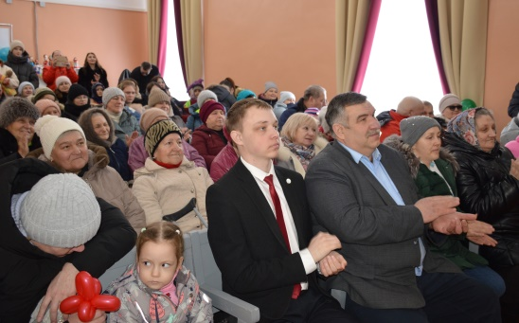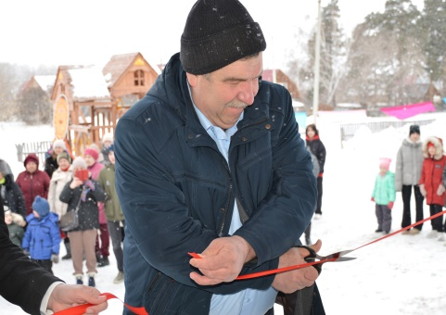Потом дружно провожали зиму: с блинами, конкурсами и традиционным тулинским праздничным блюдом – пловом по особому рецепту.

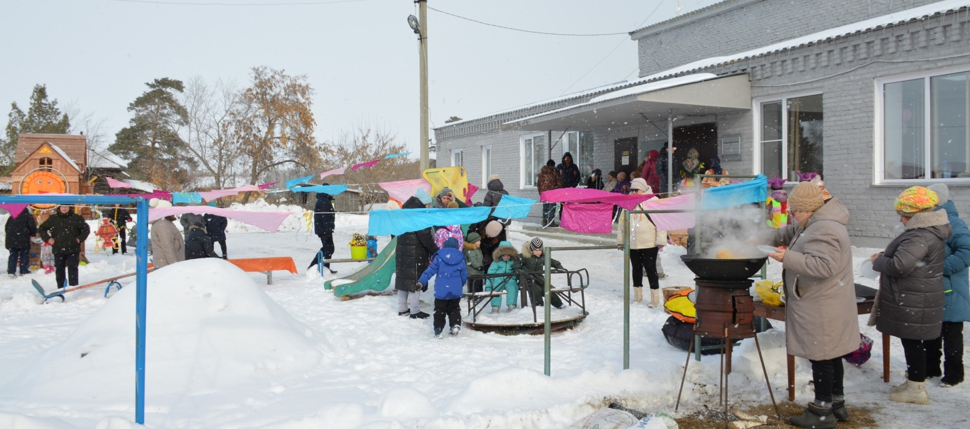

5 марта в с.Озерки было торжественное и очень значимое событие- открытие клуба после капитального ремонта.

В здании было отремонтировано почти все: крыша, потолки, стены, пол. Установлены новые окна, новая электропроводка, новое освещение.

Без лишней скромности можно сказать здание стало как конфетка, засияло новыми красками!

Клуб стал таким красивым, уютным, светлым. Полностью готовый для проведения мероприятий и кружковой деятельности, для дискотек и вечеров отдыха. Жители с.Озерки первый раз пришли в обновлённое здание, и ощутили радость и счастье, гордость и самые искренние чувства за свой клуб. Артисты и вокалисты Быстровского центра досуга с удовольствием спели для Озерцев, подарили концерт и массу положительных эмоций. Мы поздравили и с наступающим 8 Марта женщин и, конечно, поздравили с прошедшим Днём Защитника Отечества мужчин.

Парфенцова Татьяна Михайловна поздравила всех жителей с праздником, подарила красивый подарок - картину и пожелала успехов, активной и яркой жизни в обновлённом клубе.

**ИНФОРМАЦИОННЫЙ БЮЛЛЕТЕНЬ ЧРЕЗВЫЧАЙНЫХ СИТУАЦИЙ**

Информация о пожарах за неделю

Информация о техногенных пожарах на территории г. Искитима и Искитимского района Новосибирской области с10.03.2025 по16.03.2025

|  |  |  |
| --- | --- | --- |
| Дата | Время сообщения | Адрес объекта, последствия, причина пожара |
| 10.03.2025 | 23ч. 23м. | По адресу: НСО, г. Искитим, мкр. Подгорный, произошел пожар в не эксплуатируемом здании. В результате пожара огнем уничтожен строительный мусор на площади 50 м.кв. Предполагаемая причина пожара - неосторожное обращение с огнем неустановленных лиц. |
| 11.03.2025 | 04ч. 44м. | По адресу: НСО, Искитимский район, ст. Евсино, ул. Садовая, произошел пожар в частном доме. В результате пожара огнем стена внутри дома на площади 7,5 м.кв. Предполагаемая причина пожара - неисправность печного отопления. |
| 11.03.2025 | 16ч. 39м. | По адресу: НСО, г. Искитим, ул. Челюскинцев, произошел пожар в гараже. В результате пожара огнем поврежден гараж и автомобиль марки Тойота Карина 1989 г.р. находившейся внутри. Общая площадь пожара 25 м.кв. Предполагаемая причина пожара - неисправность электрооборудования. |
| 12.03.2025 | 14ч. 20м. | По адресу: НСО, г. Искитим, мкр. Индустриальный, произошел пожар в не эксплуатируемом здании. В результате пожара огнем уничтожен строительный мусор на площади 40 м.кв. Предполагаемая причина пожара - неосторожное обращение с огнем неустановленных лиц. |
|  |  |  |

Информация о техногенных пожарах на территории г. Искитима и Искитимского района Новосибирской области с 17.03.2025 по 24.03.2025

|  |  |  |
| --- | --- | --- |
| Дата | Время сообщения | Адрес объекта, последствия, причинапожара |
| 19.03.2025 | 22 ч. 21 м. | По адресу: НСО, Искитимский район, c. Улыбино, ул. Школьная, произошел пожар в сарае. В результате пожара огнем повреждена стена сарая на площади 12 м.кв. Предполагаемая причина пожара - неисправность электрооборудования. |
| 23.03.2025 | 23 ч. 04м. | По адресу: НСО, Искитимский район, п. Чернореченский, ул. Кооперативная, произошел пожар в сарае. В результате пожара огнем уничтожен сарай на площади 12 м.кв. Предполагаемая причина пожара - неисправность электрооборудования. |
| 24.03.2025 | 00 ч. 56 м. | По адресу: НСО, г. Искитим, ул. Уклонная, произошел пожар в доме. В результате пожара огнем повреждена крыша дома на площади 70 м.кв., уничтожена баня на площади 14 м.кв. Причина пожара - устанавливается. |

# Эффективность автономных дымовых пожарных извещателей!

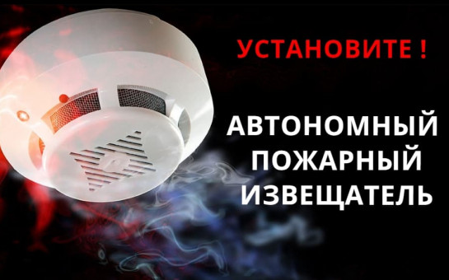

Эффективность автономных дымовых пожарных извещателей заключается в том, что они реагируют на дым на ранней стадии возгорания и способны звуковым сигналом тревоги своевременно предупредить жителей об угрозе пожара.

По данным аналитиков, при использовании таких извещателей число человеческих жертв сокращается на 64–69%, количество пожаров уменьшается на 25–30%, материальный ущерб сокращается на 19–26%.

**Некоторые преимущества автономных дымовых извещателей:**

Простота установки. Извещатели не требуют сложной проводки или интеграции с другими системами безопасности.

Независимая работа. Даже если электропитание прерывается или центральная система выходит из строя, извещатели продолжают обеспечивать защиту от пожара.

Быстрая реакция. Автономные извещатели обычно реагируют на дым и начинают сигнализировать о пожаре незамедлительно. Это позволяет предотвратить распространение огня и минимизировать ущерб ещё до прибытия пожарных служб.

Однако у автономных дымовых извещателей есть и недостатки, например:

Ограниченная площадь покрытия. В отличие от более крупных систем пожарной сигнализации, автономные извещатели обычно предназначены для небольших помещений или ограниченных зон.

Необратимые срабатывания. Некоторые дешёвые модели автономных извещателей могут подвергаться ложным срабатываниям, например, из-за пыли или влаги.

Ограниченные функциональные возможности. В отличие от более сложных систем, автономные дымовые извещатели могут не иметь дополнительных функций, таких как автоматическое оповещение служб пожаротушения или интеграция с другими системами безопасности.

Требуется замена батарей. Многие автономные извещатели работают от батарей, которые периодически требуют замены.

Недостаточная защита от вандализма. В открытых или общественных местах автономные извещатели могут подвергаться риску вандализма или неправильной установки, что может уменьшить их эффективность или вызвать ложные срабатывания.

В целях предотвращения несчастных случаев, рекомендации жителям о действиях при пожаре в жилом доме:

При поступлении сигнала пожар от автономного пожарного извещателя необходимо проверить на наличие признаков горения (задымления, запаха гари, тления и т.п.), а также:

применить первичные средства пожаротушения (при наличии огнетушителя);

при сильном развитии пожара, и невозможности применения первичных средств пожаротушения, если имеется возможность, изолировать помещение, где произошло загорание или пожар, закрыть дверь в это помещение, чтобы избежать распространения дыма и огня;

немедленно вызвать пожарную охрану по телефону «01», с мобильного тел. «101», «112»;

сообщить диспетчеру свою фамилию и имя, адрес, кратко описать ситуацию, что горит, где и какие признаки пожара;

оповестить о пожаре соседей любыми доступными способами;

не отключать телефон первым, возможно, у диспетчера возникнут вопросы или он даст вам необходимые указания.

Также особое внимание необходимо уделить эвакуации из помещений при пожаре:

Если дым и пламя в соседних комнатах не позволяют выйти наружу:

не поддавайтесь панике;

если нет возможности эвакуироваться, то для защиты от тепла и дыма постарайтесь надежно загерметизировать свое помещение. Для этого плотно закройте входную дверь, намочите водой любую ткань, обрывки одежды или штор и плотно закройте (заткните) ими щели двери изнутри помещения.

во избежание тяги из коридора и проникновения дыма – закройте окна, форточки, заткните вентиляционные отверстия, закройте фрамуги вентиляционных решеток.

Помните, от ваших действий или бездействия могут зависеть ваша жизнь и жизнь близких вам людей!

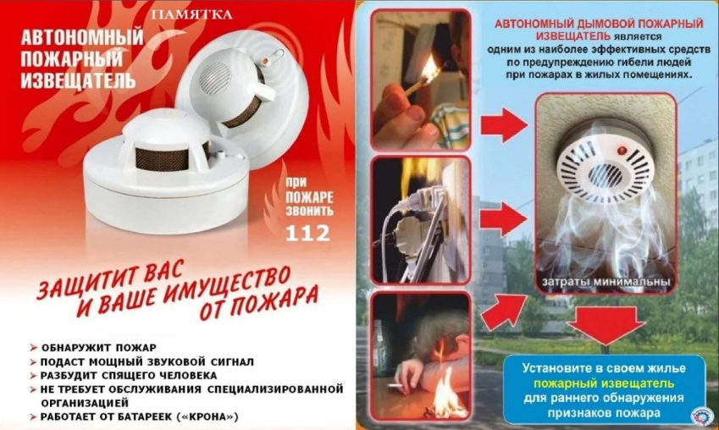 При обнаружении пожара или признаков горения (задымление, запах гари, повышение  
температуры и т.п.) немедленно сообщить в пожарную охрану по телефону «01» с сотового  
«1**Чтобы обезопасить себя и своих близких предлагаем Вам задуматься об установке в своем жилом помещении автономного дымового пожарного извещателя. Извещатель обнаруживает задымление на ранней стадии и при срабатывании выдает пронзительный звуковой сигнал, который способен разбудить даже хорошо выпившего человека.**

**При обнаружении пожара или признаков горения (задымление, запах гари, повышение температуры и т.п.) немедленно сообщить в пожарную охрану по телефону «01» с сотового «101, 112»**

**Помните!!!**

**Вышеперечисленные мероприятия – выдержки из правил противопожарного режима в Российской Федерации, за нарушения которых в соответствии с Российским законодательством, на основании ст. 20.4 кодекса Российской Федерации об административных правонарушениях, наступает административная ответственность, при этом виновные лица могут подвергнуться штрафу в размере:**

**- Граждане от 5000 до 50 000 рублей;**

**- Должностные лица от 20 000 до 100 000 рублей;**

**- Индивидуальные предприниматели от 40 000 до 100 000 рублей;**

**- Юридические лица от 300 000 до 2 000 000 рублей**

**А за те же нарушения, которые привели к тяжким последствиям (гибель, травмы) наступает уголовная ответственность, за что УК РФ предусматривается лишение свободы.**

01, 112»

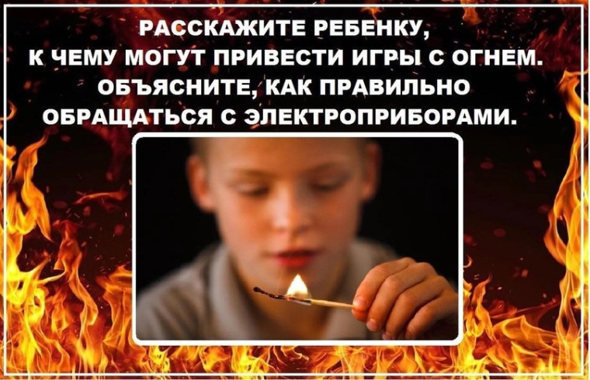

Детские шалости – эксперименты с огнем, приводят к печальным последствиям!

Чаще всего пожары происходят из-за неосторожного обращения с огнем, в том числе при курении. К возгоранию в быту приводят и неисправные печи и электрооборудование. Следите за состоянием электросетей, используйте только исправные приборы. Сделайте всё возможное, чтобы не допустить пожара в своем доме.

Детские шалости – эксперименты с огнем, помноженные на незнание правил безопасности, приводят к печальным последствиям. О том, что спички – не игрушка для ребенка, известно всем, однако, не все родители знают, как обезопасить ребёнка и предотвратить возможные трагедии.

Обучение правилам пожарной безопасности должно начинаться с раннего возраста. Необходимо разъяснять детям элементарные истины: спички – не игрушка, электроприборы требуют бережного обращения, а легковоспламеняющиеся вещества – особой осторожности.

Важно не только рассказывать, но и показывать, как правильно действовать в случае возникновения пожара: как вызывать пожарных, эвакуироваться из горящего помещения, оказывать первую помощь пострадавшим.

Главное управление МЧС России по Новосибирской области напоминает меры по предупреждению пожаров по причине шалости детей:

- рассказывайте детям о пожаробезопасном поведении;

- уходя из дома ненадолго, чтобы ребёнок не скучал, дайте ему задание, подскажите тему для игры, подобрав для неё нужные игрушки;

- спички и зажигалки - не игрушки для детей. Не оставляйте их в доступных для детей местах;

- не доверяйте растопку печи в доме малолетним детям, и не оставляйте без присмотра топящуюся печь,

- «заглушите» все открытые электрические розетки, используйте для этого специальные пластиковые заглушки, они продаются в любом хозяйственном магазине по доступной цене;

- не оставляйте без присмотра включенными электроприборы. Научите детей правильно ими пользоваться;

- научите действиям при пожаре, аварии и т.п.;

- проверьте, знает ли ваш ребенок свой домашний адрес, а также разучите вместе с ним телефоны служб спасения, запишите их на бумаге и повесьте на видном месте.

При пожаре не следует:

- заниматься тушением огня, не вызвав предварительно пожарных;

- поддаваться панике;

- переоценивать свои силы и возможности;

- рисковать своей жизнью, спасая имущество;

- прятаться в шкафах, кладовых, под кроватями и т.п.;

- пытаться выйти через задымленную лестничную клетку;

- пользоваться лифтом;

- спускаться по веревкам, простыням, водосточным трубам;

- открывать окна и двери (это увеличивает тягу и усиливает горение);

- выпрыгивать из окон верхних этажей.

Помните, что только совместными усилиями родителей, педагогов и общества можно сформировать у детей ответственное отношение к пожарной безопасности и предотвратить трагические последствия.

# Не жгите сухую траву! Нет - палам травы!

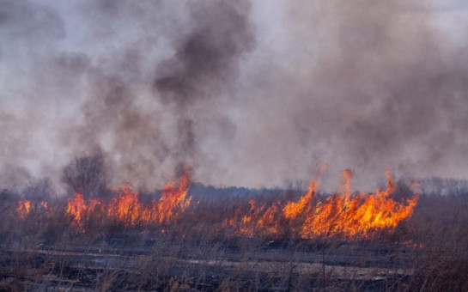

Статистика показывает, что весной во время схода снежного покрова в разы возрастает количество ландшафтных пожаров. Особенно в выходные дни, когда люди массово выезжают на отдых на природу, наводят порядок на садовых и приусадебных участках. Пик роста пожаров приходится именно на весенние месяцы – апрель и май, в том числе на майские праздники.

Главный для 2025 года фактор риска — засуха, которая ожидается во многих регионах. Это следствие сухой осени 2024 года и сменившей ее теплой, малоснежной зимы. Кроме того, во многих субъектах весна началась раньше обычного.

Практически все случаи возникновения природных пожаров возникают из-за нарушений требований пожарной безопасности. В сухую и ветреную погоду сжигание мусора и прошлогодней травы на сельхозполях, садовых участках и придомовой территории может стать неконтролируемой стихией, когда пламя молниеносно распространяется и угрожает переходу на поселения, жилые дома и строения различного назначения. Также травяной пал может стать причиной и лесных пожаров.

**При обнаружении возгорания необходимо сообщать об этом по телефонам 101 или 112.**

На землях общего пользования населенных пунктов, а также на территориях частных домовладений, расположенных на территориях населенных пунктов, запрещается разводить костры, использовать открытый огонь для приготовления пищи вне специально отведенных и оборудованных для этого мест, а также сжигать мусор, траву, листву и иные отходы, материалы или изделия, кроме мест и (или) способов, установленных органами местного самоуправления.

# С 21 по 30 марта на территории Искитимского района проводилась акция «Технике на льду не место»!

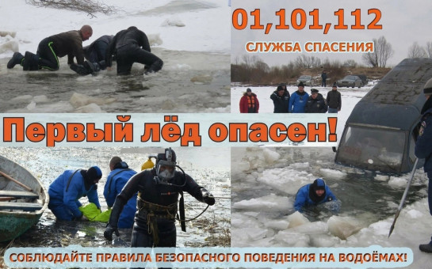

Организаторы акции стремятся предотвратить случаи попадания машин на ледяные поверхности рек и водоёмов, что может привести к трагическим последствиям.  
         Специальные мобильные группы  будут проверять водные объекты подведомственной территории и выявлять факты нахождения на льду транспортных средств, а также проводить профилактические беседы.  
         Важно помнить, что лёд может быть неожиданно слабым, и важно следовать предупреждениям местных властей и спасательных служб, чтобы избежать несчастных случаев.

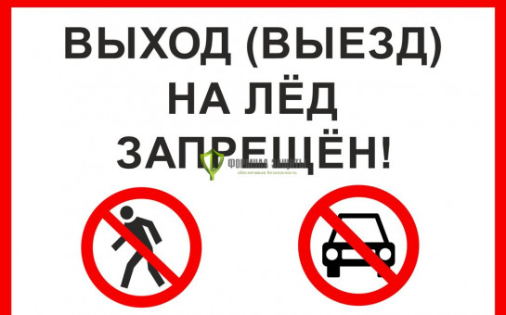

Будьте внимательны по отношению к собственной безопасности. В случае возникновения нештатной ситуации звоните по телефону 101 или единому номеру вызова экстренных служб 112.

**Наибольшую опасность весенний паводок представляет для детей**!

Оставаясь без присмотра родителей и старших, не зная мер безопасности, играют они везде и на льду и на обрывистом берегу, а порой катаются на льдинах водоема. Чувство опасности у ребенка развито слабее любопытства, Такая беспечность порой кончается трагически. Весной нужно усилить контроль над местами игр детей. Водоемы, в том числе искусственные, должны находиться под постоянным контролем.

**Родители и педагоги!**

Не допускайте детей к реке без надзора взрослых, особенно во время ледохода; предупредите их об опасности нахождения на льду при вскрытии реки или озера. Расскажите детям о правилах поведения в период паводка, запрещайте им шалить у воды, пресекайте лихачество. Оторванная льдина, холодная вода, быстрое течение грозят гибелью. Помните, что в период паводка, даже при незначительном ледоходе, несчастные случаи чаще всего происходят с детьми. Разъясните детям меры предосторожности в период ледохода и весеннего паводка!

**Меры безопасности во время половодья.**

Период половодья особенно опасен для тех, кто живет близ реки, пруда, водоема. Привыкая зимой пользоваться пешеходными переходами по льду, многие забывают об опасности, которую таит лед весной.  
Переходить реку, пруд, озеро по льду весной опасно. Выходить на необследованный лед большой риск.

**Школьники!**

Не выходите на лед во время весеннего паводка. Когда вы наблюдаете за ледоходом с моста, набережной причала, нельзя перегибаться через перила и другие ограждения  
Помните, течение реки сильно подмывает крутые берега. Возможны обвалы. Остерегайтесь любоваться весенним ледоходом с обрывистых берегов.  
Весной опасно выходить на плотины, запруды. Не забывайте – они могут быть неожиданно сорваны напором льда. Не приближайтесь к ледяным заторам.  
Период половодья требует от нас порядка, осторожности и соблюдения правил безопасности поведения на льду и воде. Помните! Игры на льду в это время, плавание на лодках, плотах во время ледохода и половодья не допустимы и опасны для жизни!

Если вы оказались свидетелем несчастного случая на реке или озере, то не теряйтесь, не убегайте домой, а громко зовите на помощь, взрослые услышат и смогут выручить из беды. Воспользуйтесь услугами сотовой связи. Сообщите взрослым о произошедшем несчастном случае.

**Будьте осторожны во время весеннего паводка и ледохода. Не подвергайте свою жизнь опасности!**

Весной на водоемах – безопасность превыше всего!

Пожалуй, нет человека, который бы не радовался пробуждению природы, весеннему пению птиц, ласковому весеннему солнышку. Однако, весна не всегда радость. Тому, кто не соблюдает правила поведения на воде в период половодья и когда непрочен лед, она несет одни неприятности. Поэтому в этот период госинспекторами ГИМС проводятся патрулирования и ведутся разъяснительные беседы. При этом особое внимание обращено на предупреждение происшествий с детьми. С этой целью инспекторы ГИМС посещают образовательные учреждения, где проводят занятия с учащимися по мерам безопасности на водных объектах. Любителям рыбалки разъясняются опасности, которые могут подстерегать их в это время, раздаются памятки по правилам безопасного поведения на водоемах. Помимо рыболовов в группу риска входят и дети. Наибольшую опасность весенний паводок представляет для детей. Оставаясь без присмотра родителей и старших, не зная мер безопасности, так как чувство опасности у ребенка слабее любопытства, играют они повсюду: в близи водоемов, на обрывистом берегу, на непрочном льду. Такая беспечность порой кончается трагически. Помочь избежать трагедии могут в первую очередь родители, если объяснят детям, к чему приводят игры у водоемов. Весной нужно усилить контроль за местами игр детей. Не допускайте детей к реке без надзора взрослых, особенно во время ледохода; предупредите их об опасности нахождения на льду при вскрытии реки или озера. Расскажите детям о правилах поведения в период паводка, запрещайте им шалить у воды, пресекайте лихачество. Оторванная льдина, холодная вода, быстрое течение грозят гибелью. Помните, что в период паводка, даже при незначительном ледоходе, несчастные случаи чаще всего происходят с детьми. **Чтобы избежать несчастных случаев, следует исключить шалости на водоемах и** усилить контроль за местами игр детей.

Короткие номера экстренных оперативных служб в Искитимском районе:

🚒 Пожарная служба - 01 (с мобильного телефона - 101)  
🚓 Полиция - 02 (с мобильного телефона - 102)  
🚑 Служба газа - 04 (с мобильного телефона - 104)

В любой экстренной ситуации, угрожающей Вашей жизни, здоровью или имуществу, а также в случае необходимости задействования нескольких экстренных служб, с любого устройства связи

ЗВОНИТЕ НА ЕДИНЫЙ НОМЕР 112 !

☎ 20-121, 8 913 703 71 12 - телефон ЕДДС Искитимского района